VZW Parochiecentrumraad Meldert
p.a. Blokveldstraat 13 9310 Baardegem-Aalst
0486/861257 steengroevemeldert@gmail.com

Gebruiksovereenkomst voor weekends
Tussen ondergetekende (meerderjarig) Lente Tillon lentetillon@icloud.com
Adres: Rijkhofstraat 40 - 9420 Erpe-Mere Tel: 0468 23 59 62
verantwoordelijke van de groep Chiro Liebel hierna gebruiker genoemd
en de VZW Parochiecentrumraad Meldert, hierna eigenaar genoemd, is overeengekomen als volgt:
Art. 1 : De eigenaar stelt het vakantiecomplex "De Steengroeve", Stevensveldstraat 3, 9310 te MeldertAalst ter beschikking van de gebruiker voor de periode van
09 september 2022 tot 11 september 2022 voor ongeveer 30 personen.
Uur van aankomst tussen 18u en 19u: telefonisch afspreken 0486 / 86 12 57 enkele dagen voordien
Art. 2: De gebruiker betaalt als vergoeding 5,00 € per nacht per deelnemer, minimum € 130,00 € per nacht per groep. Kosten voor water, gas, elektriciteit worden verrekend volgens geldend tarief op moment van gebruik. De betaling geschiedt als volgt: waarborg € 400,00 bij reservering. Er wordt afgerekend bij het einde van het gebruik.
De gebruiksovereenkomst is maar geldig na de ontvangst van de waarborg (€ 400.00) op rekening BE15 0680 5054 7030 van de VZW Parochiecentrumraad Meldert. De waarborg wordt terugbetaald na het gebruik, mits aftrek van de tegenwaarde van de eventuele schade aangebracht aan de infrastructuur of uitrusting ervan. De waarborg wordt niet terugbetaald indien het gebruik niet heeft plaatsgevonden.
Art. 3: De gebruiker verklaart voor zichzelf en zijn medewerkers het reglement, waarvan hij een exemplaar ontvangen heeft, zonder voorbehoud te aanvaarden en er zich aan te onderwerpen. Hij verklaart tevens de gebouwen te kennen en ze te aanvaarden in de staat waarin zij zich bevinden en uitdrukkelijk afte zien, in geval toe te schrijven aan deze staat, van elk verhaal tegenover de juridische verantwoordelijken. Hij verbindt er zich toe alle deelnemers te laten verzekeren tegen ongevallen en risico's verbonden aan het verblijf en de verplaatsingen.
Gedaan te Meldert-Aalst, de 14 juli 2022 in 2 exemplaren en na lezing en ondertekening hebben de gebruiker en de eigenaar elk één exemplaar behouden.
LENTE TILLON
Namens de VZW Parochiecentrumraad Namen
Meldert,
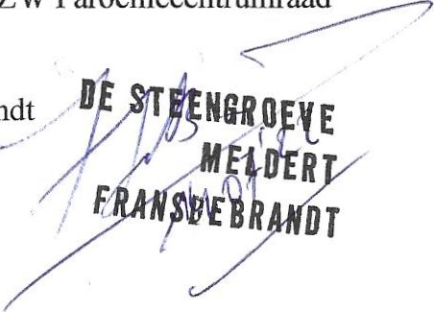
Frans De Brandt

